**新 书 推 荐**

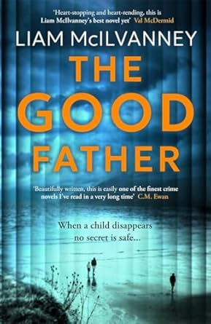

**中文书名：《好父亲》**

**英文书名：*The Good Father***

**作 者：Liam McIlVanney**

**出 版 社：Bonnier Zaffre**

**代理公司：Felicity Bryan/ANA/Jessica**

**出版时间：2025年7月**

**代理地区：中国大陆、台湾**

**页 数：416页**

**审读资料：电子稿**

**类 型：惊悚悬疑**

**内容简介：**

**当至亲人间蒸发，所有秘密都将浮出水面**

**苏格兰犯罪小说大师利亚姆·麦基尔文尼（Liam McIlvanney）最新力作**

戈登和莎拉·卢瑟福是一对幸福的夫妻，他们拥有令人艳羡的生活：

✓ 可爱的儿子罗里（Rory）

✓ 海边别墅

✓ 宁静友善的社区

直到某天，他们的拉布拉多犬邦妮（Bonnie）独自从海滩归来，而罗里却不见踪影。现场仅留下一只黑色凉鞋……

起初，他们仍抱持希望，努力维持正常生活。但随着时间推移，绝望逐渐蔓延：

邻居间的支持变为猜忌

亲友、陌生人，甚至彼此都成为怀疑对象

每个线索都引向更多疑问

当真相终于浮出水面，他们发现自己正面对一个超乎想象的黑暗世界……

最致命的问题：比孩子失踪更可怕的是什么？

**作品亮点**

✓ 心理悬疑：深刻剖析父母在极限压力下的心理变化

✓ 社会写实：展现代价高昂的信任崩塌过程

✓ 转折震撼：结局颠覆读者预期

适合读者

☑️ 喜欢心理惊悚与社会派推理的读者

☑️ 伊恩·兰金、T.M.洛根的书迷

☑️ 对家庭危机题材感兴趣的读者

**作者简介：**

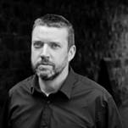**利亚姆·麦基尔瓦尼（Liam McIlvanney）**出生于苏格兰，曾在格拉斯哥大学和牛津大学求学。他为众多出版物撰写过文章，其中包括《伦敦书评》（*London Review of Books*）和《泰晤士报文学增刊》（*Times Literary Supplement*）。他的首部作品《激进分子彭斯》（*Burns the Radical*）荣获了萨尔蒂雷处女作奖（Saltire First Book Award）。此外，他还凭借《逝者所往之处》（*Where the Dead Men Go*）赢得了奈欧·马许最佳犯罪小说奖（Ngaio Marsh Award for Best Crime Novel），并因《贵格会教徒》（*The Quaker*）获得了苏格兰血腥犯罪小说节麦基尔瓦尼奖（Bloody Scotland McIlvanney Prize ）。 他是新西兰奥塔哥大学（University of Otago）的斯图尔特苏格兰研究教授。他与妻子及四个儿子往返于达尼丁（Dunedin）和苏格兰两地生活。

**感谢您的阅读！**

**请将反馈信息发至：版权负责人**

**Email**：**[Rights@nurnberg.com.cn](mailto:Rights@nurnberg.com.cn)**

安德鲁·纳伯格联合国际有限公司北京代表处

北京市海淀区中关村大街甲59号中国人民大学文化大厦1705室, 邮编：100872

电话：010-82504106, 传真：010-82504200

公司网址：[http://www.nurnberg.com.cn](http://www.nurnberg.com.cn/)

书目下载：<http://www.nurnberg.com.cn/booklist_zh/list.aspx>

书讯浏览：<http://www.nurnberg.com.cn/book/book.aspx>

视频推荐：<http://www.nurnberg.com.cn/video/video.aspx>

豆瓣小站：<http://site.douban.com/110577/>

新浪微博：[安德鲁纳伯格公司的微博_微博 (weibo.com)](https://weibo.com/1877653117/profile?topnav=1&wvr=6)

微信订阅号：ANABJ2002

